تعیین محدوده کانه‌دار براساس مدل‌سازی فرکتالی عیار- حجم در محدوده اکتشافی داغ دالی، شمال تکاب
زهرا، یکانی مطلق¹؛ علی، امامعلی‌پور²؛ واحد محمدی‌زاده³
¹گروه مهندسی معدن، دانشکده فنی و مهندسی، دانشگاه ارومیه، ایران (zahramotlagh26@yahoo.com)
²گروه مهندسی معدن، دانشکده فنی و مهندسی، دانشگاه ارومیه، ایران (a.imamalipour@urmia.ac.ir)
³ کارشناس شرکت پویازرکان آق دره(vahed.mohammadizadeh@yahoo.com)
چکیده
محدوده اكتشافي داغ دالي در شمال شهرستان تکاب و در مجاورت کانسار طلای زرشوران قرار دارد. ناهنجاری های ژئوشیمیایی روی، سرب، طلا و نقره در این محدوده شناسایی شده است. در این پژوهش، نخست مدل‌سازی کانسار به روش کریجینگ معمولی (Ordinary kriging) با استفاده از داده های به دست آمده از تعداد 49 گمانه حفاری (تعداد 2196 نمونه) انجام گرفت و سپس محدوده کانه دار بر اساس مدل سازی فرکتالی عیار-حجم تعیین گردید. نمودار لگاریتمی فرکتالی عیار-حجم برای هر عنصر بصورت جداگانه رسم شد و زون‌های عیاری مختلف برای هر عنصر با استفاده نقاط شکست مشخص شد. نتایج نشانگر آن است که زون‌های جدا شده برای عنصر طلا به روش فرکتالی عیار-حجم، تناژ اندکی دارد و این عنصر پتانسیل اقتصادی ندارد. اما عنصر روی با توجه به بلوک های عیاردار دارای پتانسیل اقتصادی است. مدل بلوکی عیاردار به دست آمده از روش فرکتالی با روش زمین آماری تطابق دارد.
کلیدواژه: مدل‌سازی، کریجینگ، مدل فرکتالی، عیار- حجم، داغ‌دالی، تکاب

Determination of ore bearing zone based on concentration -volume fractal modeling in Dagh Dali prospect, northern Takab
Zahra, Yekani motlagh¹, Ali, Imamalipour² ,Vahed, Mohammadizadeh³
^{1*}Department of mining engineerig, Faculty of Engineering,Urmia University, Iran
²Department of mining engineerig, Faculty of Engineering,Urmia University, Iran
³Geologist, Pouya Zarkan Agh Dare Company

Abstract
The Dagh Dalai prospect is located in the north of Takab city and adjacent to Zarshuran gold deposit. Geochemical anomalies of Zn, Pb, Au and Ag have been identified in this area. In this research, the modeling of orebody was first performed by Ordinary Kriging method using data obtained from 49 exploration drill-holes (2196 samples), and then, the ore zone was determined based on the based on concentration -volume fractal modeling. Fractal log–log plot of concentration–volume were drawn for each element and different grade zones were determined for each element by breakpoints in the plots.The results indicate that the separated zones for Au have a low tonnage using concentration -volume fractal method and this element has no economic potential, but the Zn element has economic potential with respect to the grade-bearing blocks. The block model obtained from the fractal method is consistent with the statistical method.

Keywords: Modeling, Kriging, fractal model, concentration -volume, Dagh dali, Takab

مقدمه
هندسه فرکتالی یکی از شاخه‌های ریاضیات غیر خطی می‌باشد و از دهه 80 میلادی تاکنون در شاخه‌های مختلف زمین شناسی مورد استفاده قرار گرفته است. مطالعاتی که باعث بوجود آمدن مدل‌های مختلف فرکتالی در زمین‌شناسی شده‌اند عبارتنداز: الف-روش فرکتالی عیار-مساحت که توسط دکتر چنگ و همکارانش در سال 1994، ب-روش فرکتالی عیار-محیط که توسط آتربرگ در سال 1995،ج-روش فرکتالی عیار-فاصله که توسط لی و همکارانش در سال 2003، د- روش فرکتالی عیار-حجم که توسط دکتر افضل در سال 2011 معرفی شده‌اند(Afzal et al,2013). مدل سازی فرکتالی به روش عیار- حجم است که به وسیله آن می‌توان محدوده کانسار را تعیین و زون‌های آنومالی را مشخص کرد. روش‌های فرکتالی به خوبی براساس اطلاعات بدست آمده از آنالیزهای شیمیایی انجام شده بر روی نمونه‌ها می‌توانند روابط بین مدل‌های زمین‌شناسی، ژئوشیمایی و کانی‌شناسی را شرح دهند. برای این امر نیاز به اطلاعات کامل زمین‌شناسی و ژئوشیمیایی از منطقه می‌باشد(Afzal et al.,2011). به کمک روش فرکتالی عیار-حجم می‌توان به راحتی زون‌های کانی‌زای کم عیار و پرعیار را از هم تفکیک نمود. اساس این روش بر ارتباط عیار فلز و حجم در برگیرنده آن عیار می‌باشد. بر این اساس با افزایش عیار، میزان حجم در برگیرنده آن عیار و عیارهای بالاتر کم می‌شود، این بدان معنا است که این دو با یکدیگر رابطه عکس دارند(Afzal et al.,2013). نمودارهای لگاریتمی برای جدایش جوامع زمین‌شناسی موجود در اطلاعات ژئوشیمیایی در آنالیزهای فرکتالی استفاده می‌شود. با رسم نمودارهای لگاریتمی عیار-حجم در هر قسمت از نمودار که دچار تغییرات شدید در شیب می‌شود به این نتیجه می‌توان رسید که جوامع زمین‌شناسی و کانی‌شناسی دچار تغییر شده است(Sadeghi et al,2012). در این مطالعه، برای مدل‌سازی فرکتالی، از روش عیار-حجم استفاده شده است. نخست پراکندگی عنصر روی و طلا با استفاده از روش زمین‌آماری برآورد شد، سپس نمودار لگاریتمی عیار-حجم برای این کانسار رسم شد.

زمین‌شناسی منطقه داغ‌دالی
محدوده اكتشافي داغ دالي در فاصله تقريبي45 کيلومتری شمال شهرستان تکاب واقع است(شکل 1). این محدوده در مجاورت کانسار طلای زرشوران قرار گرفته و در واقع ادامه واحدهای لیتولوژیکی – ساختاری- کانی سازی زرشوران به شمار می‌آید. اين منطقه از لحاظ تقسيمبندي زون‌هاي ساختاري ايران در محدوده زون سنندج- سیرجان و محل برخورد زون‌های ساختمانی البرز- آذربایجان و ایران مرکزی است. توالي چينه‌اي در منطقه با شيست‌های کهر آغاز و به سازند قرمز بالائي ختم مي‌شود. فعاليت‌هاي آتشفشاني در اين منطقه در پركامبرين پسين ،كرتاسه، ائوسن، اليگوميوسن و پس از ميوسن رخ داده است. افزون بر اين فعاليت چشمه‏هاي آهك‌ساز موجب تشكيل رسوبات تراورتن در مناطق گسترده‌اي با لايه‌بندي افقي و گاهی بصورت اشکال گنبدی و دودکش مانند در اطراف چشمه‌های آهکساز گرديده ‏است. قديمي‌ترين سنگ‌های موجود در منطقه شامل سنگ‌هاي شديدا دگرگون شده پركامبرين از قبيل ميکاشيست، گنايس ، مرمر و آمفيبوليت می‌باشد كه گسترش نسبتا زيادي داشته و بعضی از ارتفاعات بلند منطقه را در بر مي‌‌‌گيرد که دارای امتداد ساختمانی شمال‌غربی- جنوب شرقی می‌باشد.
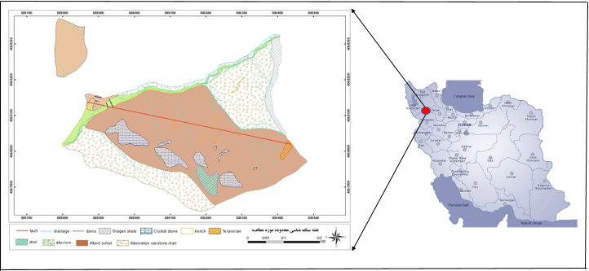
شکل 1- موقعیت منطقه مورد مطالعه
بحث
محدوده داغ‌دالی دارای سه زون کانی‌سازی به نام‌های بی‌خیربلاغی، بالدرقان و میانی است. عملیات اکتشافی گسترده‌ای در محدوده ای داغ‌دالی توسط شرکت پویا زرکان آق دره انجام گرفته است که در این مقاله تخمین ذخیره زون بی‌خیر بلاغی انجام شده است. تعداد 47 گمانه به روش RC، با زاويه قائم با متراژ کلي1846 متر در زون بيخيربلاغي حفاري گرديد. در مرحله دوم دو گمانه مغزه‌گیری گرفته شد. گمانه BH-2 با آزيموت N25E با زاويه حفاري 30 درجه تا عمق 75 متري حفاري، و گمانه BHV-2 نيز در بصورت قائم تا عمق 160 متري حفاري شد. از مغزه‌های حاصل از این گمانه‌ها تعداد 2196 نمونه برداشته شد و پس از آماده سازي، برای چهار عنصر طلا، نقره، سرب و روي آنالیز شدند.

چنگ و همکاران در سال 1994 با استفاده از تابع تقسیم به رابطه زیر دست یافتند:
M (δ) ∞ δ^{α}
که در آن α برابر با بعد فرکتال در هر نقطه لگاریتمی می باشد و تابع توانی M(δ) می‌تواند برابر با عیار، مساحت یا حجم در برگیرنده عیار باشد که عیارهای خاص δ را در بر می‌گیرد(افضل و همکاران،1390). مدل فرکتالی که افضل با همکارانش در سال 2011 بدان دست یافتن برای جداسازی زون‌های کانی‌زایی در ذخایر مس پورفیری کاربرد دارد:
𝑉(𝜌≤𝑣)∝𝜌 ^{−𝛼1} ;𝑉(𝜌≥𝑣)∝𝜌 ^{−𝛼2}
که در آن V نمایانگر حجم در برگیرنده عیارهای بزرگتر یا مساوی و یا کوچکتر یا مساوی ρمی‌باشد و همچنین α₂ و α₁ نمایانگر بعد فرکتالی در هر نقطه از نمودار لگاریتمی هستند(Sadeghi et al,2012). مقادیر آستانه در این مدل نمایانگر مرزهای زون‌های کانی‌زایی مختلف می‌باشد. برای محاسبه 𝑉(𝜌≤𝑣) و 𝑉(𝜌≥𝑣) که حجم‌های محصور در خطوط فاصله ρ در مدل سه بعدی می‌باشند از تخمین‌های زمین آماری بدست آمده از عیار ماده معدنی حاصل از نتایج آنالیزهای شیمیایی استفاده می‌شود(Afzal et al.,2013). در این پژوهش، مدل‌سازی و ارزیابی ذخیره بی‌خیربلاغی در محدوده داغ‌دالی با استفاده از نرم‌افزار Micromine انجام گرفت. برای مدل‌سازی فرکتالی، از داده‌های حاصل از حفاری از 49 گمانه استفاده شد. گمانه‌ها در شبکه تقریبا منظمی قرار گرفتند. تعداد 2196 نمونه از گمانه‌ها به دست آمد. پس از آماده‌سازی اطلاعات اولیه و ترکیب آن‌ها در نرم‌افزار Micromine، مدل‌های بلوکی عیاردار برای عناصر طلا و و روی کانسار بی‌خیر بلاغی ایجاد شد. ابعاد بلوک‌ها جهت مدل‌سازی برای هردو عنصر مدل 5 × 10 × 10 انتخاب شده است. وایرفریم عنصر روی برای عیارهای بیشتر از 3% و 5% به صورت جداگانه ساخته شد. واریوگرام مهم‌ترین ابزار بروز همبستگی‌های فضایی بین داده‌ها است. در واقع واریوگرام، میانگین مربعات تفاضل دو مقدار را به عنوان تابعی از نمو فاصله بین آن‌ها نشان می‌دهد. واریوگرام، پایه بسیاری از محاسبات زمین آماری است (حسنی پاک،1384). واریوگرام برای عناصر طلا و روی ایجاد شد(شکل 3،2و4)، سپس عیار بلوک‌ها به روش کریجینگ معمولی تخمین زده شد(شکل 6،5و7). مدل‌های فرکتالی عیار- حجم با مشخص بودن عیار و حجم هر بلوک به صورت جداگانه برای هر عنصر رسم گردید(شکل 9،8و10). نتایج حاصل از مدل‌سازی فرکتالی در جدول 1 قرار گرفت. از نتایج حاصل می‌توان 4 نقطه شکست برای هر عنصر را مشخص کرد و جوامع پرعیار و کم‌عیار جدا کرد. براساس این نتایج عیارهای بیشتر از 31/0 ppm برای طلا و عیار 30/6 درصد به بالا برای محدوده روی با عیارهای بیشتر از 3% و عیار 78/17 درصد به بالا برای محدوده روی با عیارهای بیشتر از 5% جز زون غنی شده است. پس از اینکه جوامع توسط روش عیار - حجم از یکدیگر جدا شدند، بر روی مدل بلوکی برآورد شده نیز جدا شدند(شکل 12،11و13).

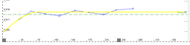
شکل 2- وایوگرام تجربی به همراه مدل برازش شده طلا
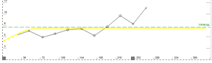
شکل 3- واریوگرام تجربی به همراه مدل برازش شده برای وایرفریم روی با عیار 3% به بالا

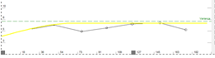
شکل 4- واریوگرام تجربی به همراه مدل برازش شده برای وایرفریم روی با عیار 5% به بالا

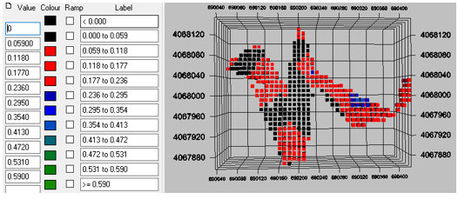
شکل 5- مدل بلوکی پراکندگی عیار طلا به روش زمین آماری
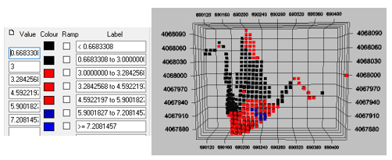
شکل 6- مدل بلوکی پراکندگی عیار روی 3% به بالا به روش زمین آماری
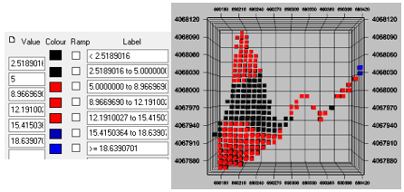
شکل 7- مدل بلوکی پراکندگی عیار روی 5% به بالا به روش زمین آماری

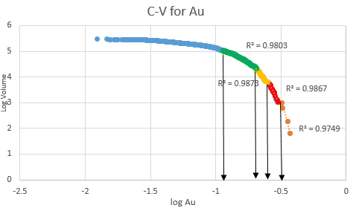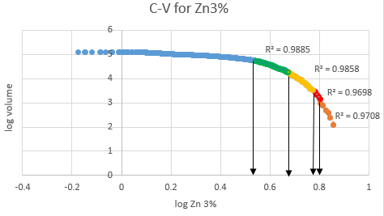
شکل 8- منحنی لگاریتمی عیار - حجم طلا شکل 9- منحنی لگاریتمی عیار- حجم روی با وایرفریم عیار 3% به یالا

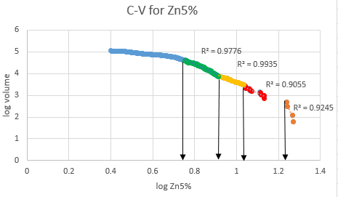
شکل 10- منحنی لگاریتمی عیار- حجم روی با وایرفریم عیار 5% به بالا
جدول 1- جوامع عیاری عناصر طلا و روی براساس فرکتال عیار – حجم
جامعه عیاری | سنگ دیواره | زون کم‌عیار | زون متوسط عیار | زون پرعیار | زون غنی شده
حد آستانه‌ای طلا (ppm) | - | 12/0 | 19/0 | 22/0 | 31/0
محدوده عیاری طلا (ppm) | 12/0> | 12/0 – 19/0 | 19/0 – 22/0 | 22/0 – 31/0 | 31/0<
حد آستانه‌ای روی3% | - | 54/3 | 46/4 | 88/5 | 30/6
محدوده عیاری روی3% | 54/3> | 54/3 - 46/4 | 46/4 - 88/5 | 88/5 - 30/6 | 30/6<
حد آستانه‌ای روی 5% | - | 62/5 | 94/7 | 47/10 | 78/17
محدوده عیاری روی5% | 62/5> | 62/5 - 94/7 | 94/7 - 47/10 | 47/10 - 78/17 | 78/17<

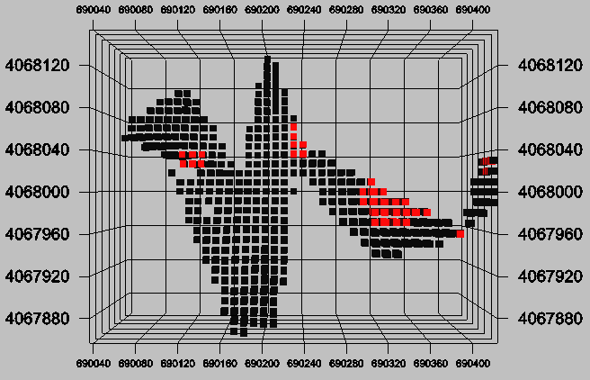
شکل 11- مدل بلوکی طلا به دست آمده از روش عیار- حجم

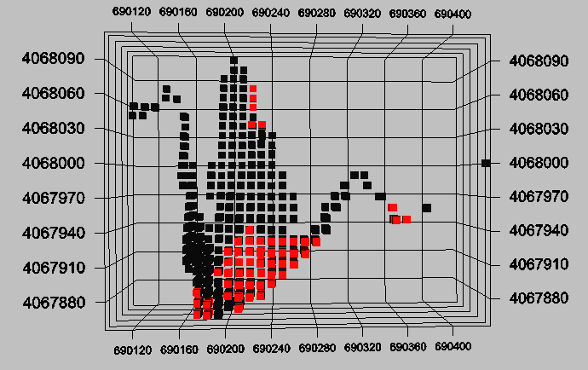
شکل 12- مدل بلوکی برای وایرفریم روی 3% به بالا به دست آمده از روش عیار – حجم

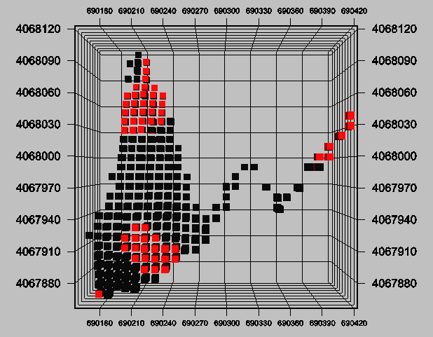

شکل 13- مدل بلوکی برای وایرفریم روی 5% به بالا به دست آمده از روش عیار – حجم
نتيجه گيري
روش‌های فرکتالی نه تنها در سطح که در حجم و در مطالعات زیرسطحی نیز می‌توانند بسیار سودمند باشند. روش‌های سنتی چون مبتنی بر مطالعات مستقیم سنگ‌شناسی و کانه‌نگاری هستند پس بسیار وقت‌گیر و نیز هزینه‌بر هستند. در این پژوهش پراکندگی عیار عناصر با استفاده روش زمین آماری و مدل‌سازی فرکتالی مقایسه شد. براساس این مقایسه، بلوک‌های دارای عیار بالا برای هر عنصر مشخص شد و تقریبا مرز دقیقی برای هر زون تعیین گردید. با اطلاعات به دست آمده حجم هر بلوک و عیار آن مشخص شد. نمودار لگاریتمی عیار- حجم رسم گردید. برای عنصر طلا 31/0 ppm زون با عیار غنی شده می‌باشد که حجم کوچکی از ذخیره را دارد و می‌توان نتیجه گرفت که کانی‌سازی طلا تناژ اندکی دارد و این عنصر پتانسیل اقتصادی ندارد. عنصر روی با توجه به بلوک‌های عیاردار دارای پتانسیل اقتصادی است. مدل بلوکی عیاردار به دست آمده از روش فرکتالی با روش زمین آماری تطابق دارد، ولی این کانسار دارای حجمی کوچکتر از حجم به دست آمده از روش های زمین آماری بوده است. میزان ذخیره کانسار روی برای محدوده عیار 3% به بالا با استفاده از روش زمین آماری، 350996 تن با عیار متوسط 13/3 درصد و برای همین محدوده با روش فرکتالی عیار – حجم، 145959 تن برای عیارهای 54/3 درصد و بیشتر می‌باشد و همچنین میزان ذخیره کانسار روی برای محدوده عیار 5% به بالا با استفاده از روش زمین آماری، 303685 تن با عیار متوسط 29/5 درصد و برای همین محدوده با روش فرکتالی عیار – حجم، 117347 تن برای عیارهای 62/5 و بیشتر می‌باشد.
منابع
افضل پ. ، خاکزاد، الف. ، معارف وند، ، رشیدنژاد عمران، ن . ، اسدی هارون،ه .،1390، جداسازی زون‌های کانی‌سازی در کانسارمس پورفیری کهنگ اصفهان با استفاده از روشن نوین فرکتالی عیار-حجم . مجله علوم پایه دانشگاه آزاد اسلامی 81. 95-112.
حسنی پاک، ع ا.، 1390 ، "تحلیل داده‌های اکتشافی"، چاپ سوم، انتشارات دانشگاه تهران
.
Afzal, P., Fadakar Alghalandis, Y., Khakzad, A., Moarefvand, P., Rashidnejad Omran, N., 2011. Delineation of mineralization zones in porphyry Cu deposits by fractal concentration-volume modeling. Journal of Geochemical Exploration 108, 220-232.
Afzal, P., Dadashzadeh Ahari, H., Rashidnejad Omran, N., Aliyari, F., 2013. Delineation of gold mineralized zones using concentration-volume fractal model in Qolqoleh deposit, NW Iran. Ore Geology Reviews 55, 125-133.
Sadeghi, B., Moarefvand, P., Afzal, P., Yasrebi, A.B., Daneshvar Saein, L., 2012. Application of fractal models to outline mineralized zones in the Zaghia iron ore deposit, Central Iran. Journal of Geochemical Exploration 122, 9-19.

